IUT de Bayonne - Département Informatique

BUT 2ème année – R4.01 - Archi logicielle (Javascript)

# TD n°1 Les bases

Complétez le code suivant pour permettre à l’utilisateur de saisir dans des boites de dialogue (de type prompt) la largeur et la longueur d’un rectangle lorsqu’il clique sur le bouton.

*Rappel de la syntaxe : variable=prompt (message).*

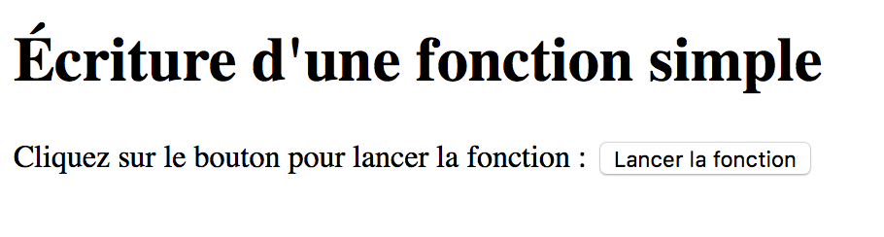

<html>

<head>

<script type="text/javascript">

</script>

</head>

<body>

<h1>Écriture d'une fonction simple</h1>

<p>Cliquez sur le bouton pour lancer la fonction&nbsp;: <button onclick="">Lancer la fonction</button></p>

</body>

</html>

Modifiez le code précédent pour calculer la surface du rectangle dans une boite de type alert lorsque l’utilisateur clique sur le bouton.

*Rappel de la syntaxe : alert (message).*

Modifiez le code précédent pour afficher sur la page le périmètre du rectangle lorsqu’il clique sur un nouveau bouton à ajouter.

Modifiez le code précédent pour que les saisies de l’utilisateur soient faites dans un formulaire.

Proposez un code de document HTML/Javascript qui permet d’afficher dans une boite *alert* le nombre de jours d’un mois donné dans une année. L’utilisateur doit fournir ces 2 paramètres dans des boites de dialogues.

*Rappel : Une année bissextile est une année comportant 366 jours au lieu de 365 jours pour une année non bissextile. Le jour supplémentaire, le 29 février, est placé après le dernier jour de ce mois qui compte habituellement 28 jours dans le calendrier grégorien. L'année sera bissextile si l'année est divisible par 4 (wikipédia).*

Proposez un code de document HTML/Javascript permettant d’afficher la table de multiplication d’un entier (fourni par l’utilisateur dans un formulaire) entre 1 et 10.

*Rappel : la méthode* ***Number.isInteger()*** *permet de déterminer si l'argument est un nombre entier.*

Proposez un code de document HTML/Javascript qui contient une zone de saisie, comme le montre la figure suivante, pour entrer une opération à calculer, un bouton (=) pour afficher le résultat, et une zone de réponse. Ajoutez un lien hypertexte permettant d’afficher le résultat.

*Rappel : La fonction* ***eval()*** *permet d'évaluer du code JavaScript représenté sous forme d'une chaîne de caractères.*

